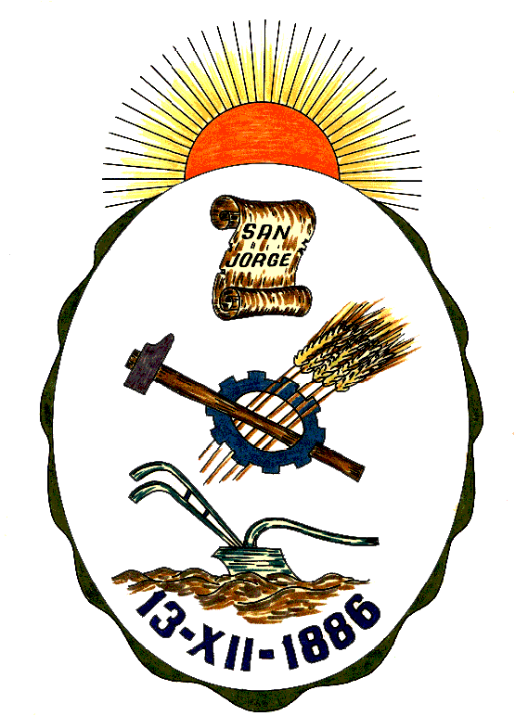**Honorable Concejo Municipal de San Jorge**

**Av. Alberdi 1155 – (2451) San Jorge – Santa Fe - Tel: 03406-444122**

**"1983 – 2023 40° Aniversario de la Recuperación de la Democracia"**

**RESOLUCION Nº 761**

**VISTO:**

El Septuagésimo Aniversario (70°) de la Empresa Familiar denominada “Bolitas Tinka”, de la Ciudad de San Jorge, Provincia de Santa Fe, única fábrica de bolitas y bolones de vidrio de la Argentina, y;

**CONSIDERANDO:**

Que durante los primeros meses del año 1953, dos empleados de la famosa cristalería “SAICA” de la Ciudad de San Jorge, el **Sr. VÍCTOR HUGO CHIARLO** y **Sr. DOMINGO VRECH** solicitaron permiso gremial de un mes con el objetivo de comenzar con la instalación de una fábrica de bolitas de vidrio con la experiencia que habían desarrollado en dicha cristalería local;

Que una vez finalizada la licencia, viendo como el emprendimiento tomaba forma, concretaron la osada decisión de finalizar su relación laboral con la cristalería y comenzar con todas sus fuerzas, este nuevo y novedoso emprendimiento;

Que con el objetivo de lograr el tan ansiado financiamiento para el cumplimiento del objetivo, viajan en tren a la ciudad de Rosario, donde luego de varias reuniones, el propietario de Distribuidora RIGOLLEAU les recomienda dirigirse a conversar con el Sr. Juan Manavella, gerente de la firma Manavella y Cía. S. R. L. (únicos fabricantes en Sudamérica de bolitas de mármol por aquel entonces) quien desde un principio muestra interés por la propuesta. Luego de un amable diálogo con el Sr. Manavella, se comprometen a realizar y enviar las muestras de bolitas y en caso de ser aprobadas, firmar un fututo contrato que les permitiría alcanzar un importante mercado;

Que nuevamente en la ciudad de San Jorge, fabrican las muestras que son enviadas y aceptadas por la firma Manavella, para realizar, **el día 15 de octubre del año 1953**, la primera entrega conforme el contrato suscripto de aproximadamente doce mil (12.000) bolitas logrando así el financiamiento para la instalación de la planta industrial y tomándose ese día como el inicio de actividades de la fábrica;

Que en el año 1956 se retira de la sociedad el Sr. Domingo Vrech, y en su lugar, ingresa el Sr. RICARDO REINERO, quien contaba con poca experiencia en el manejo del vidrio, pero mucha en relación a la industria metalúrgica, un verdadero artesano del hierro. Así las cosas, la sociedad continua su labor y en el año 1960 ingresa a la sociedad el Sr. ANGEL ALBINO CHIARLO, hermano menor de Víctor. Para ese entonces, la naciente empresa sufre algunos vaivenes entre incorporaciones y retiros momentáneos de sus socios fundadores. Es a partir del año 1964 cuando la firma se consolida siempre con la finalidad de incrementar la producción y mejorar la calidad del producto, ya para ese entonces, se habían construido diversas máquinas de fabricación casera que producían unas 6000 unidades por hora;

Que en el año 1993 se produce el lamentable fallecimiento del Sr. Ricardo Reinero, y con ello tomó la continuidad de su padre el Sr. Juan Miguel REINERO;

Que en el año 1995 se produce otro importante acontecimiento cuando se invierte en una nueva máquina al Sr. Cheen Fu Cheen (de origen Taiwanés), que elevó la producción a 8500 por unidades por hora. Algunos años después se compraría una máquina del mismo origen para la fabricación de bolones en una cantidad aproximada de 3800 unidades por hora. Es importante destacar que hoy en día, con dichas máquinas y el ingenio argentino, se fabrican aproximadamente unas 400000 bolitas diarias;

Que en el año 2021, la continuidad de la empresa queda a cargo de las hijas del Sr. Ángel Chiarlo, ellas son: Sra. ROSANA, MARIANA y SILVINA CHIARLO, quienes asumen la responsabilidad de continuar con tan importante legado familiar, empresarial y cultural para la ciudad de San Jorge con la conformación de una nueva razón social denominada CHIARLO S.R.L.;

Que en la actualidad, se fabrican aproximadamente 2.000.000 de bolitas semanales, cuya materia prima es en su totalidad de material reciclado; cuentan con un total de 9 empleados, más 6 integrantes de la familia que invierten su capital de trabajo en la firma. Asimismo, se encuentran comercializando productos en todo el país, y su visión es continuar con la inversión en nuevo equipamiento para aumentar la producción para abastecer el mercado local e internacional;

Que por último, hoy Bolitas Tinka es sinónimo de San Jorge, de su historia y de su presente, de su gente y de su cultura, rememorando recuerdos y vivencias de cada uno de sus ciudadanos en relación a tan emblemático producto local;

Por todo ello, el Honorable Concejo Municipal de San Jorge, en uso de las atribuciones que le confiere la Ley Orgánica de Municipalidades N° 2756 y su Propio Reglamento Interno, emite la siguiente:

**RESOLUCIÓN**

**Art. 1°): RECONOCER** a la EMPRESA “BOLITAS TINKA” en su septuagésimo Aniversario (70°) el día 15 de octubre del año 2023, y congratular a familiares, amigos y trabajadores que marcaron la historia de nuestra comunidad.

**Art. 2°):** Comuníquese, Publíquese, Dese Copia al Registro Municipal y Archívese.-

Dada en la Sala de Sesiones del Honorable Concejo Municipal de San Jorge, Ciudad Sanmartiniana, Departamento San Martín, Provincia de Santa Fe, a los diez días del mes de Octubre de dos mil veintitrés.-

Sr. Andrés Rosetti Sr. Gustavo Paschetta

Secretario del H.C.M. Presidente del H.C.M.